М

Кислород газ медицинский, газ сжатый
Кислород
Oxygenium
O₂ М.м. 32,00
Настоящая фармакопейная статья распространяется на Кислород газ медицинский (газ сжатый), получаемый газификацией субстанции кислорода медицинского жидкого или низкотемпературной ректификацией из атмосферного воздуха.
Содержит не менее 99,5 % кислорода О₂.
Отбор проб. Отбор проб производят из баллона, находящегося в вертикальном положении. Пробу кислорода из баллона отбирают в прибор для анализа или в пробоотборник специальной конструкции, предназначенный для отбора газов, при помощи редуктора или вентиля тонкой регулировки и соединительной трубки от точки отбора пробы до прибора или пробоотборника. Соединительную трубку и пробоотборник продувают не менее чем 10-кратным объёмом анализируемого газа.
Описание. Бесцветный газ без запаха.
Примечание. Определение запаха: осторожно открывают вентиль баллона, получая умеренный ток газа.
Подлинность. Определяют одним из предложенных методов.
Метод 1. Качественная реакция. Определение проводят одновременно с количественным определением. Раствор в цилиндрической части поглотительной пипетки окрашивается в синий цвет.
Метод 2. Газовая хроматография. Время удерживания пика кислорода на хроматограмме испытуемого образца должно соответствовать времени удерживания пика кислорода на хроматограмме стандартного образца (раздел «Количественное определение»).
Метод 3. Качественная реакция. Ток испытуемого кислорода пропускают в течение 15-20 мин через склянку для промывания газов (рис. 1, рис. 2), содержащую 30-50 мл раствора пирогаллола и 0,1-0,15 мл 10 % раствора калия гидроксида; раствор должен окраситься в темно-коричневый цвет.
Раствор пирогаллола. 0,5 г пирогаллола растворяют в 50 мл воды, свободной от диоксида углерода. Перед растворением через воду пропускают аргон для удаления из среды кислорода.
Объём содержимого упаковки проверяют с использованием манометра не менее чем на 3 баллонах.
Объём кислорода в баллоне (V) вычисляют по формуле:
V = K × V_{б},
где: K – коэффициент для определения объёма кислорода в баллоне (см. Таблицу 1);
V_{б} – вместимость баллона, л.
Углерода диоксид. Не более 0,01 %.
Определяют одним из предложенных методов.
Метод 1. Определение проводят в склянке для промывания газов (рис.1 или рис. 2).
Перед началом испытания склянку продувают в течение 1-2 мин испытуемым кислородом, который отбирают из баллона через редуктор.
В две одинаковые склянки для промывания газов наливают по 100 мл
5 % раствора бария гидроксида (поглотительный раствор).
Испытуемый раствор. Через раствор в одной из склянок пропускают 1000 см³ кислорода в течение 15-20 мин.
Объём кислорода, пропущенный через поглотительный раствор, измеряют с помощью склянки с тубусом (рис.3) или прибора для отбора проб газа (рис.4), присоединенного к короткой трубке склянки (рис.1 или 2) на выходе газа.

Таблица 1.
Значение коэффициента К
Температура газа в баллоне, ⁰С | Значение коэффициента К₁ при избыточном давлении, МПа (кгс/см³)
 | 13,7  (140) | 14,2  (145) | 14,7  (150) | 15,2  (155) | 15,7  (160) | 16,2  (165) | 16,7  (170) | 17,2  (175) | 17,7  (180) | 18,1  (185) | 18,6  (190) | 19,1  (200) | 19,6  (200) | 20,1  (205) | 20,6  (210)
– 50 | 0,232 | 0,242 | 0,251 | 0,260 | 0,269 | 0,278 | 0,280 | 0,296 | 0,303 | 0,311 | 0,319 | 0,327 | 0,335 | 0,342 | 0,349
– 40 | 0,212 | 0,221 | 0,229 | 0,236 | 0,245 | 0,253 | 0,260 | 0,269 | 0,275 | 0,284 | 0,290 | 0,298 | 0,305 | 0,312 | 0,319
– 35 | 0,203 | 0,211 | 0,219 | 0,226 | 0,234 | 0,242 | 0,249 | 0,257 | 0,264 | 0,272 | 0,278 | 0,286 | 0,293 | 0,299 | 0,306
– 30 | 0,195 | 0,202 | 0,211 | 0,217 | 0,225 | 0,232 | 0,239 | 0,248 | 0,253 | 0,261 | 0,267 | 0,274 | 0,281 | 0,288 | 0,294
– 25 | 0,188 | 0,195 | 0,202 | 0,209 | 0,217 | 0,223 | 0,230 | 0,238 | 0,243 | 0,251 | 0,257 | 0,264 | 0,270 | 0,277 | 0,283
– 20 | 0,182 | 0,188 | 0,195 | 0,202 | 0,209 | 0,215 | 0,222 | 0,229 | 0,235 | 0,242 | 0,248 | 0,255 | 0,261 | 0,267 | 0,273
– 15 | 0,176 | 0,182 | 0,189 | 0,196 | 0,202 | 0,208 | 0,215 | 0,221 | 0,227 | 0,234 | 0,240 | 0,246 | 0,252 | 0,258 | 0,263
– 10 | 0,171 | 0,177 | 0,183 | 0,189 | 0,195 | 0,202 | 0,208 | 0,214 | 0,220 | 0,226 | 0,232 | 0,238 | 0,244 | 0,250 | 0,255
– 5 | 0,165 | 0,172 | 0,178 | 0,184 | 0,190 | 0,195 | 0,202 | 0,207 | 0,213 | 0,219 | 0,225 | 0,231 | 0,236 | 0,242 | 0,247
0 | 0,161 | 0,167 | 0,172 | 0,179 | 0,184 | 0,190 | 0,196 | 0,201 | 0,207 | 0,213 | 0,219 | 0,224 | 0,229 | 0,235 | 0,240
+ 5 | 0,157 | 0,162 | 0,168 | 0,174 | 0,179 | 0,185 | 0,190 | 0,196 | 0,201 | 0,207 | 0,212 | 0,217 | 0,223 | 0,228 | 0,233
+ 10 | 0,153 | 0,158 | 0,163 | 0,169 | 0,174 | 0,180 | 0,185 | 0,191 | 0,196 | 0,201 | 0,206 | 0,211 | 0,217 | 0,222 | 0,227
+ 15 | 0,149 | 0,154 | 0,159 | 0,165 | 0,170 | 0,175 | 0,180 | 0,186 | 0,191 | 0,196 | 0,201 | 0,206 | 0,211 | 0,216 | 0,221
+ 20 | 0,145 | 0,250 | 0,156 | 0,160 | 0,166 | 0,171 | 0,176 | 0,181 | 0,186 | 0,191 | 0,196 | 0,201 | 0,206 | 0,211 | 0,215
+ 25 | 0,142 | 0,147 | 0,152 | 0,157 | 0,162 | 0,167 | 0,172 | 0,177 | 0,182 | 0,186 | 0,191 | 0,196 | 0,201 | 0,206 | 0,210
+ 30 | 0,139 | 0,143 | 0,148 | 0,153 | 0,158 | 0,163 | 0,168 | 0,173 | 0,177 | 0,182 | 0,187 | 0,192 | 0,196 | 0,201 | 0,296
+ 35 | 0,136 | 0,140 | 0,145 | 0,150 | 0,154 | 0,159 | 0,164 | 0,169 | 0,173 | 0,178 | 0,182 | 0,187 | 0,192 | 0,196 | 0,201
+ 40 | 0,133 | 0,137 | 0,142 | 0,147 | 0,151 | 0,156 | 0,160 | 0,165 | 0,170 | 0,174 | 0,178 | 0,183 | 0,188 | 0,192 | 0,196
+ 50 | 0,127 | 0,132 | 0,136 | 0,141 | 0,145 | 0,149 | 0,154 | 0,158 | 0,163 | 0,167 | 0,171 | 0,175 | 0,180 | 0,184 | 0,188

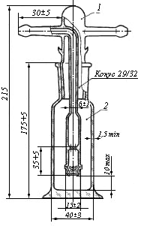 | 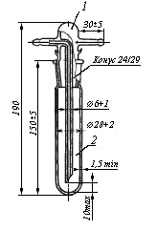
Рис.1. Склянка для промывания  газов СН-1  Размеры указаны в миллиметрах  1 – насадка, 2 – сосуд | Рис.2. Склянка для промывания  газов СН-2  Размеры указаны в миллиметрах  1 – насадка, 2 – сосуд
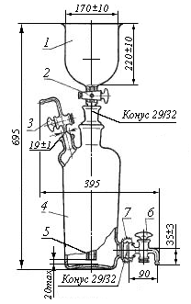 | 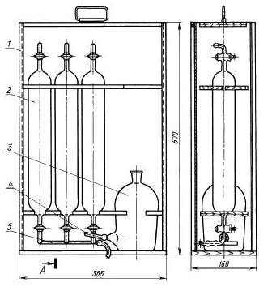
Рис.3. Склянка с тубусом  Размеры указаны в миллиметрах  1 – воронка, 2 – пробка стеклянная, 3 – газоотводная трубка с краном, 4 – склянка, 5 – переходник, 6 – кран нижнего тубуса типа К1Х-40-4,0, 7 – пружина | Рис.4. Прибор для отбора проб газа  Размеры указаны в миллиметрах  1 – футляр, 2 – пипетка, 3 – склянка, 4 – трубка резиновая, 5 – гребёнка распределительная.
Контрольный раствор. Во вторую склянку прибавляют 1 мл 0,04 % раствора натрия гидрокарбоната и перемешивают.
Опалесценция испытуемого раствора не должна превышать опалесценцию контрольного раствора.
Метод 2. Определение проводят методом газовой хроматографии с использованием газового хроматографа (Рис.5).

Рис. 5. Схема устройства газового хроматографа для анализа газообразных проб.
1 - анализируемый газ; 2 – регулятор давления; 3 – расходомер; 4 - кран-дозатор;
5 - дозирующая петля; 6 - колонка с термостатом; 7 – детектор; 8 - газ-носитель с системой регулирования потока газа; 9 – фильтр-осушитель; 10 - делитель потока газа; 11 - система сбора данных.
Устройство ввода пробы. Ввод газовой пробы осуществляется с помощью дозирующего устройства газового хроматографа - крана-дозатор для газовых проб (4) с дозирующей петлей фиксированного объема (5), имеющего два положения «Отбор» — «Анализ».
Испытуемый образец. Отобранный образец кислорода без разведений.
Стандартный образец углерода диоксида. Поверочная газовая смесь, содержащая около 0,01 % углерода диоксида в кислороде.
Хроматографические условия (если иного не указано в фармакопейной статье):
Колонка | металлическая или стеклянная 2 м × 1 мм, сополимер дивинилбензол-винилпирролидона, 152-178 мкм;
Детектор | по теплопроводности;
Газ-носитель | гелий для хроматографии;
Скорость потока | 10 мл/мин;
Объём дозирующей петли | 250 мкл;
Температура | колонка | 70-80 ºС;
 | детектор | 70-80 ºС;
Время хроматографирования | 5 мин.
Допускается корректировка условий хроматографирования при условии пригодности хроматографической системы.
Порядок выхода пиков: суммарный неразрешенный пик кислорода и азота, углерода диоксид.
Пригодность хроматографической системы. На хроматограммах стандартного образца углерода диоксида:
- разрешение (R) между суммарным пиком кислорода и азота и пиком углерода диоксида должно быть не менее 1,5;
- относительное стандартное отклонение площадей пика углерода диоксида должно быть не более 10 % (3 определения).;
- относительное стандартное отклонение времён удерживания пика углерода диоксида не более 1% (3 определения).
Содержание углерода диоксида в препарате в объёмных процентах ($X_{1}$) вычисляют согласно методу внешнего стандарта (ОФС «Хроматография») по формуле:
$X_{1}=\frac{X_{0} ∙ S_{1}}{S_{0}}$,
где S₁ – площадь пика углерода диоксида на хроматограмме испытуемого образца;
S₀ – площадь пика углерода диоксида на хроматограмме стандартного образца углерода диоксида;
X₀ – концентрация углерода диоксида в стандартном образце углерода диоксида в %.
Метод 3. Определение проводят методом ИК-спектрометрии (ОФС «Спектрометрия в инфракрасной области»).
Кювету, прозрачную для инфракрасного излучения, с длиной оптического пути 100 мм заполняют газом так, как указано в разделе «Газы» ОФС «Спектрофотометрия в инфракрасной области».
Измеряют пропускание (оптическую плотность) с помощью инфракрасного анализатора, используя избирательный для углерода диоксида оптический светофильтр.
Примечания. 1. Для калибровки нуля прибора используют азот газообразный особой чистоты (с объемной долей азота не менее 99,999 и объемной долей кислорода не более 0,0005).
2. Для линеаризации и калибровки шкалы используют поверочную газовую смесь (эталонный газ) с содержанием диоксида углерода в диапазоне 80 – 100 %.
3. Прибор в автоматическом режиме определяет долю содержания диоксида углерода.
Углерода монооксид. Не более 0,0005 %.
Определяют одним из предложенных методов.
Метод 1. Для проведения испытания используют ту же аппаратуру, что и в разделе «Углерода диоксид».
2000 см³ кислорода пропускают в течение 30-35 мин через склянку, со держащую 100 мл слабо нагретого (от 25 до 40 ºС) 5 % аммиачного раствора серебра нитрата.
Раствор должен оставаться бесцветным и прозрачным.
Метод 2. Определение проводят методом газовой хроматографии с использованием газового хроматографа (рис. 5).
Устройство ввода пробы. Используют ту же аппаратуру, что и в разделе «Углерода диоксид» метод 2.
Стандартный образец углерода монооксида. Поверочная газовая смесь, содержащая около 0,0005 % углерода монооксида и 0,0015 % метана в кислороде.
Испытуемый образец. Отобранный образец кислорода без разведений.
Хроматографические условия (если иного не указано в фармакопейной статье)
Колонка | металлическая или стеклянная 2 м × 1 мм, углеродное молекулярное сито, 152-178 мкм;
Детектор | термохимический;
Газ-носитель | Сухой воздух;
Скорость потока | 10 мл/мин;
Объём дозирующей петли | 250 мкл;
Температура | колонка | 70-80 ºС;
 | детектор | 70-80 ºС;
Время хроматографирования | 5 мин.
Допускается корректировка условий хроматографировния при условии пригодности хроматографической системы.
Порядок выхода пиков: кислород, углерода монооксид, метан.
Пригодность хроматографической системы. На хроматограмме стандартного образца углерода монооксида:
- разрешение (R) между пиками кислорода и монооксида углерода должно быть не менее 1,5;
- относительное стандартное отклонение площадей пика монооксида углерода должно быть не более 10 % (3 определения);
- относительное стандартное отклонение времён удерживания пика монооксида углерода должно быть не более 2 % (3 определения).
Содержание углерода монооксида в препарате в объёмных процентах ($X_{2}$) вычисляют согласно методу внешнего стандарта (ОФС «Хроматография») по формуле:
$X_{2}=\frac{X_{0} ∙ S_{2}}{S_{0}}$,
где S₂ – площадь пика углерода монооксида на хроматограмме испытуемого образца;
S₀ – площадь пика углерода монооксида на хроматограмме стандартного образца углерода монооксида;
X₀ – концентрация углерода монооксида в стандартном образце углерода монооксида в %.
Газообразные кислоты и основания. Для проведения испытания используют ту же аппаратуру, что и в разделе «Углерода диоксид».
В три пронумерованные склянки для промывания газов наливают по 100 мл воды, свободной от углерода диоксида, и добавляют в каждую из них по 3-4 капли 0,2 % раствора метилового красного в спирте 60 %. Затем прибавляют к раствору в склянке № 2 0,2 мл хлористоводородной кислоты разведённой 0,037 %, а к раствору в склянке № 3 – 0,4 мл той же кислоты.
Через раствор в склянке № 2 пропускают 2000 см³ кислорода в течение 30-35 мин.
Розовая окраска раствора в склянке № 2 должна сохраняться, в отличие от раствора в склянке № 1, окрашенного в жёлтый цвет, и должна быть не интенсивнее розовой окраски раствора в склянке № 3.
Озон и другие газы-окислители. Для проведения испытания используют ту же аппаратуру, что и в разделе «Углерода диоксид».
2000 см³ кислорода пропускают в течение 30-35 мин через склянку для промывания газов, содержащую 100 мл свежеприготовленного раствора крахмала с калия йодидом и одну каплю уксусной кислоты ледяной.
Полученный раствор должен оставаться бесцветным.
Водяные пары. Не более 0,009 %.
Определение проводят, используя приборы для определения влажности газов типа ИВГ-1, рассчитанные на измерение точки росы в диапазоне от минус 80 до 0 ºС. Абсолютная погрешность измерения точки росы в пределах ±2,0 ºС. Относительная погрешность измерения не выше 10 % в области измерений от 0 до 20 ppm и не выше 5 % при более высоких концентрациях.
Прибор соединяют с местом отбора пробы трубкой из нержавеющей стали. Устанавливают расход кислорода от 20 до 60 дм³/ч.
Анализ проводят по инструкции, прилагаемой к прибору.
Содержание водяных паров в % определяют в соответствии с установившимися показаниями прибора и инструкцией к прибору.
Количественное определение.
Количественное определение проводят одним из предлагаемых методов.
Метод 1. Анализ проводят при помощи измерительного аппарата типа АК-М1 (рис. 6).
Аммиачный раствор аммония хлорида. 750 г аммония хлорида растворяют в 1000 мл воды и прибавляют 1000 мл раствора аммиака.
Цилиндрическую часть поглотительной пипетки заполняют медными спиралями и закрывают пробкой. После этого в пипетку и уравнительную склянку заливают аммиачный раствор аммония хлорида.
Кран бюретки смазывают тонким слоем технического вазелина или вакуумной смазки и соединяют отдельные части прибора резиновыми трубками. Затем проверяют прибор на герметичность по постоянству уровня жидкости в бюретке при закрытом кране и нижнем положении уравнительной склянки.
Перед проведением анализа заполняют аммиачным раствором цилиндрическую часть пипетки с капиллярной трубкой, капиллярную трубку 5, бюретку, проходы и капиллярные отростки крана.
Отбирают в бюретку прибора через отросток 3 крана пробу кислорода, несколько превышающую 100 см³.
Для приведения объёма кислорода в бюретке к атмосферному давлению устанавливают уровень аммиачного раствора аммония хлорида в уравнительной склянке против нулевого деления бюретки. Пережимают резиновую трубку 10 и быстрым поворотом крана выпускают из бюретки избыток кислорода в атмосферу. Затем поворотом крана соединяют бюретку с пипеткой и, поднимая уравнительную склянку, вытесняют весь кислород из бюретки в цилиндрическую часть пипетки. После заполнения раствором капиллярной трубки пипетки кран закрывают.
Для лучшего поглощения кислорода прибор осторожно встряхивают. Через 2-3 мин поглощение кислорода обычно заканчивается. Поворотом крана соединяют бюретку с пипеткой и, медленно опуская уравнительную склянку, переводят в бюретку непоглощенный остаток пробы. Как только аммиачный раствор начинает поступать в бюретку, кран закрывают. Кислород в бюретке приводят к атмосферному давлению, устанавливая на одной высоте уровни жидкости в бюретке и уравнительной склянке. Через 1-2 мин измеряют объем остаточных газов в бюретке, выжидая, пока жидкость стечет со стенок бюретки.
Снимают показания на шкале бюретки. Деление, соответствующее уровню жидкости в бюретке, показывает объемную долю кислорода в процентах в испытуемом кислороде.
Поглощение кислорода повторяют. За результат анализа принимают среднее арифметическое результатов двух параллельных определений, абсолютное расхождение между которыми не превышает 0,05 %.
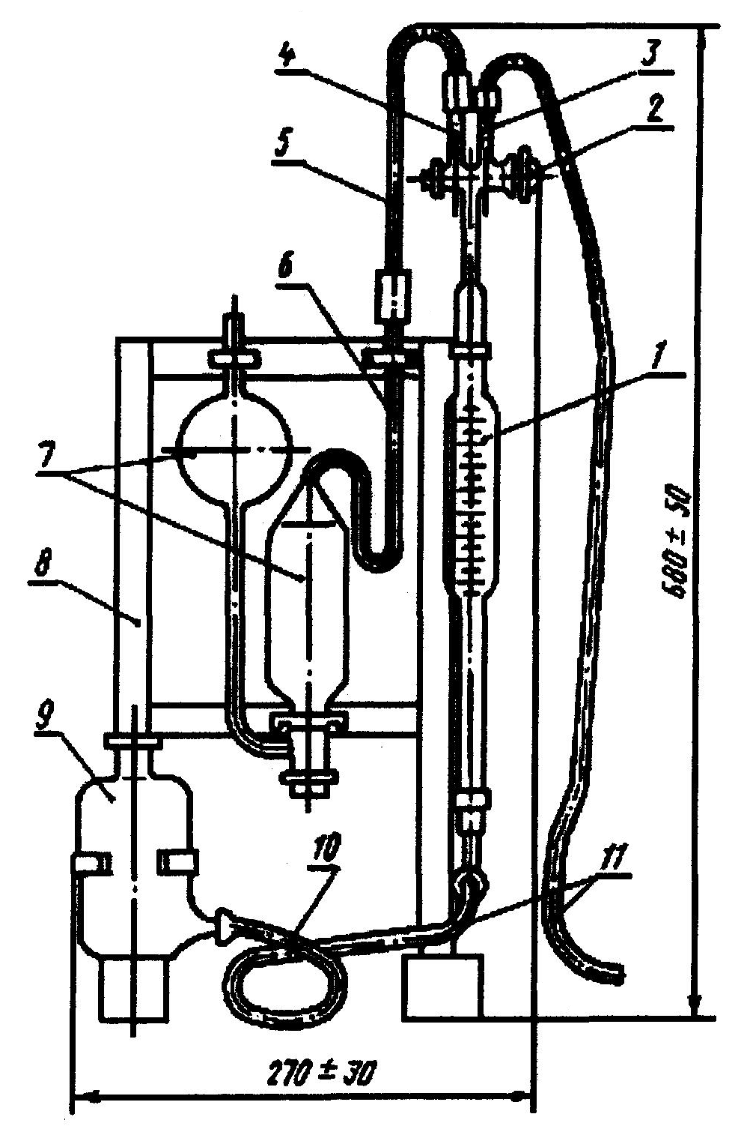
Рис. 6. Измерительный аппарат для анализа кислорода типа АК-М1
Размеры указаны в миллиметрах
1 – бюретка, 2 – двухходовой кран, 3,4 – отростки крана,
5,6 – капиллярные стеклянные трубки, 7 – поглотительный пипетка
с капиллярной трубкой, 8 – штатив, 9 – уравнительная склянка,
10,11 – резиновые трубки
Метод 2. Определение проводят методом газовой хроматографии с использованием газового хроматографа (рис. 5).
Устройство ввода пробы. Используют ту же аппаратуру, что и в разделе «Углерода диоксид» метод 2.
Стандартный образец кислорода. Поверочная газовая смесь, содержащая около 99,5 % кислорода и 0,5 % азота.
Испытуемый образец. Образец кислорода без разведений.
Хроматографические условия (если иного не указано в фармакопейной статье)
Колонка | металлическая или стеклянная  2 м × 1 мм, молекулярное сито;
Детектор | по теплопроводности;
Газ-носитель | гелий для хроматографии;
Скорость потока | 10 мл/мин;
Объём дозирующей петли | 250 мкл;
Температура | колонка | 50-70 ºС;
 | детектор | 50-70 ºС;
Время хроматографирования | 5 мин.
Допускается корректировка условий хроматографировния при условии пригодности хроматографической системы.
Порядок выхода пиков: кислород, азот.
Пригодность хроматографической системы. На хроматограмме стандартного образца кислорода:
- разрешение (R) между пиками кислорода и азота должно быть не менее 1,5;
- относительное стандартное отклонение площадей пиков кислорода и азота должно быть не более 10 % (3 определения);
- относительное стандартное отклонение времён удерживания пиков кислорода и азота должно быть не более 2 % (3 определения).
Содержание азота в препарате в объёмных процентах ($X_{3}$) вычисляют согласно методу внешнего стандарта (ОФС «Хроматография») по формуле:
$X_{3}=\frac{X_{0} ∙ S_{3}}{S_{0}}$,
где S₃ – площадь пика азота на хроматограмме испытуемого образца;
S₀ – площадь пика азота на хроматограмме стандартного образца кислорода;
X₀ – концентрация азота в стандартном образце кислорода в %.
Количественное содержание кислорода в объемных процентах ($X_{4}$) вычисляют по формуле:
$$X_{4}=100-\sum{X_{i}},$$
где X_{i} – концентрация азота, оксида и монооксида углерода в испытуемом образце в %, полученные методом газовой хроматографии.
Метод 3. Определение проводят с помощью парамагнитного анализатора.
Принцип метода основан на высокой парамагнитной чувствительности молекулы кислорода. Кислород оказывает сильное влияние на магнитные поля, которые измеряются количеством электричества, зависящего от величины концентрации кислорода. Поскольку парамагнитный эффект кислорода имеет линейный характер, погрешность прибора не должна превышать 0,1%.
Калибровка прибора. Калибровку проводят в соответствии с инструкцией к прибору. Устанавливают нулевой уровень, пропуская через прибор Азот особой чистоты [7727-37-9], до тех пор, пока не будут получены постоянные показания. Устанавливают шкалу до 100 %, пропуская через прибор стандартный образец кислорода [7782-44-7] при той же скорости потока, что и для стандартного образца азота, пока не будут получены постоянные показатели.
Измерение. Пропускают через прибор исследуемый газ при постоянной скорости потока до тех пор, пока не будут получены постоянные показатели. Регистрируют концентрацию кислорода в исследуемом газе.
Хранение. В сухом отдельном помещении или на открытых площадках под навесом, защищающем от атмосферных осадков и прямых солнечных лучей, вдали от источников отопления и источников открытого огня при температуре от –50 до +50 °С.

